大西沟村笤帚苗厂租金收益

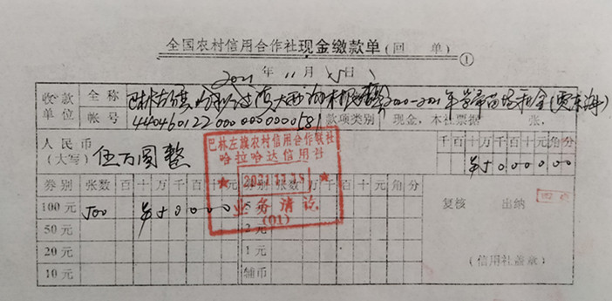

2021年11月15日

